Государственное бюджетное общеобразовательное учреждение Самарской области основная общеобразовательная школа с. Малый Толкай муниципального района Похвистневский Самарской области

ПРИКАЗ
от 01.09.2023 года №111 а - од

Об утверждении планов мероприятий по сетевому взаимодействию по использованию ресурсов кабинетов ЦОС, «Точка роста» поставленных в рамках НП на 2023-2024 учебный год

- Утвердить план мероприятий по сетевому взаимодействию по использованию ресурсов кабинетов ЦОС и центра образования «Точка роста», поставленных в рамках НП на 2023-2024 учебный год с ГБОУ школа – интернат с. Малый Толкай. (Приложение №1).
- Учителю информатики Филиппову А.Н. , учителю биологии и химии Станиной С.Н., учителю физики Гульбину М.И. обеспечить выполнение плана сетевого взаимодействия с ГБОУ школа-интернат с. Малый Толкай.
- Контроль за исполнением данного приказа возложить на зам.директора по УВР Сулейманову Г.Г..

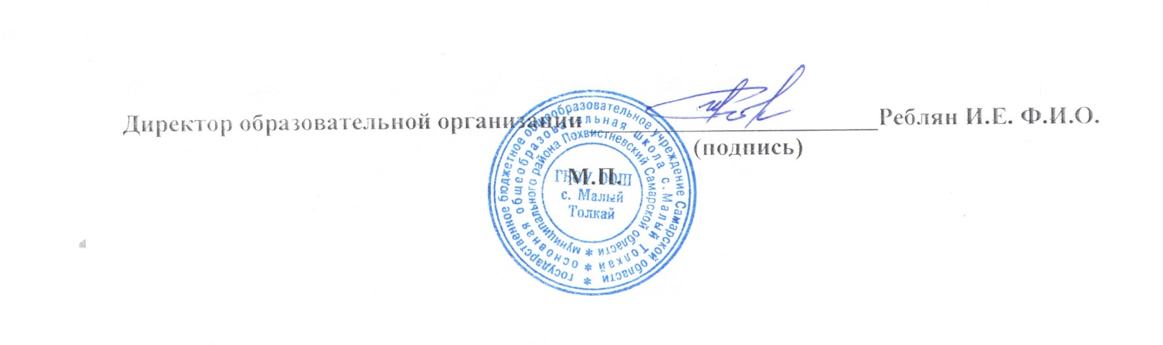

Приложение №1 к приказу №111а – од от 01.09.2023 г.
План мероприятий по сетевому взаимодействию по использованию ресурсов кабинетов ЦОС и «Точка роста», поставленных в рамках НП
на 2023-2024 учебный год
ГБОУ школы-интерната с. Малый Толкай и ГБОУ ООШ с. Малый Толкай

Форма | Сроки/ день недели | Мероприятие | Класс/  номер урока | Ответственный ГБОУ школы-интерната с. Малый Толкай | Ответственный ГБОУ ООШ с. Малый Толкай
урочная | понедельник | Информатика | 7/4 | Филиппов А.Н. | Сулейманова Г.Г.
урочная | понедельник | Информатика | 8/5 | Филиппов А.Н. | Сулейманова Г.Г.
урочная | понедельник | Информатика | 9/2 | Филиппов А.Н. | Сулейманова Г.Г.
урочная | понедельник | Технология «Робототехника» | 9/3 | Филиппов А.Н. | Сулейманова Г.Г.
урочная | среда | Технология «Робототехника | 6/2,3 | Филиппов А.Н. | Сулейманова Г.Г.
урочная | среда | Технология «Робототехника | 8/4 | Филиппов А.Н. | Сулейманова Г.Г.
урочная | среда | Технология «Робототехника | 7/5,6 | Филиппов А.Н. | Сулейманова Г.Г.

